Билет № 14
Практическое задание.
Германский оккупационный режим на территории Беларуси в 1941–1944 гг. Политика геноцида населения Беларуси.
Используя представленные материалы, ответьте на вопросы:
- Как назывался документ, который определял намерения нацистской Германии относительно завоеванных территорий Восточной Европы?
- Подтвердите цитатами из источников утверждение: «Фашисты планировали колонизацию Беларуси на основе расовой доктрины».
- Как назывался план, в котором отразились события представленных документах? Охарактеризуйте сущность «нового порядка», установленного оккупантами на территории Беларуси.
- Во время церемонии возложения цветов к монументу Победы по случаю 77-й годовщины победы советского народа в Великой Отечественной войне Президент Республики Беларусь А.Г.Лукашенко отметил, что Великая Победа сохранила белорусский народ и дала нам право жить, жить свободно на родной земле. Какие факты в приведенных источниках подтверждают это суждение?
I. Из замечаний и предложений Э. Ветцеля по генеральному плану «Ост». 27 апреля 1942 г.
Генеральный план «Ост» предусматривает, что после окончания войны число переселенцев для немедленной колонизации восточных территорий должно составлять <…> 4 550 тыс. чел. Это число не кажется мне слишком большим, учитывая период колонизации, равный 30 годам. Вполне возможно, что оно могло бы быть и больше. Ведь надо иметь в виду, что эти 4 550 тыс. немцев должны быть распределены на таких территориях, как область Данциг — Западная Пруссия, Вартская обл., Верхняя Силезия, генерал- губернаторство, Юго- Восточная Пруссия, Белостокская обл., Прибалтика, Ингерманландия, Белоруссия, частично также области Украины. <…>
в) К вопросу о белорусах.
Согласно плану, предусматривается выселение 75 процентов белорусского населения с занимаемой им территории. Значит, 25 процентов белорусов по плану главного управления имперской безопасности подлежат онемечиванию <…>.
Нежелательное в расовом отношении белорусское население будет еще в течение многих лет находиться на территории Белоруссии. В связи с этим представляется крайне необходимым по возможности тщательнее отобрать белорусов нордического типа, пригодных по расовым признакам и политическим соображениям для онемечивания, и отправить их в империю с целью использования в качестве рабочей силы. Их можно было бы использовать в сельском хозяйстве в качестве сельскохозяйственных рабочих, а также в промышленности, или как ремесленников. Так как с ними обращались бы как с немцами и ввиду отсутствия у них национального чувства, они в скором времени, по крайней мере, в ближайшем поколении, могли бы быть полностью онемечены.

II.
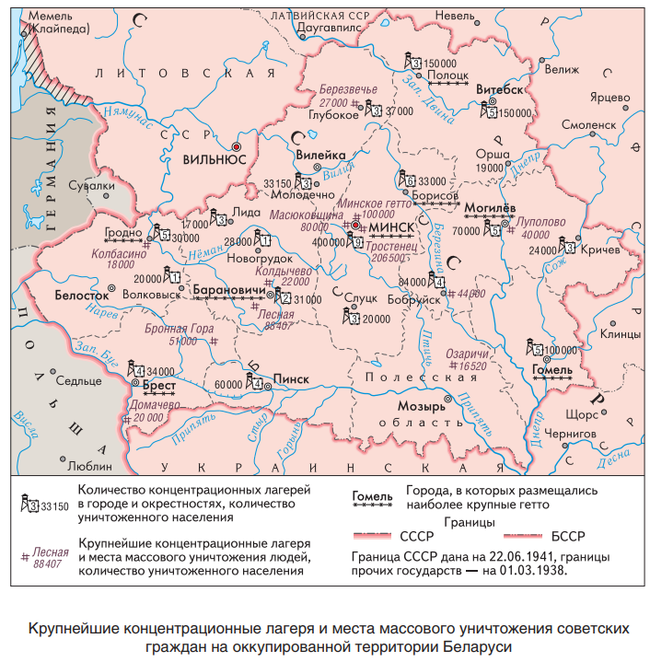

III.
Мемориальный комплекс «ОЛА»
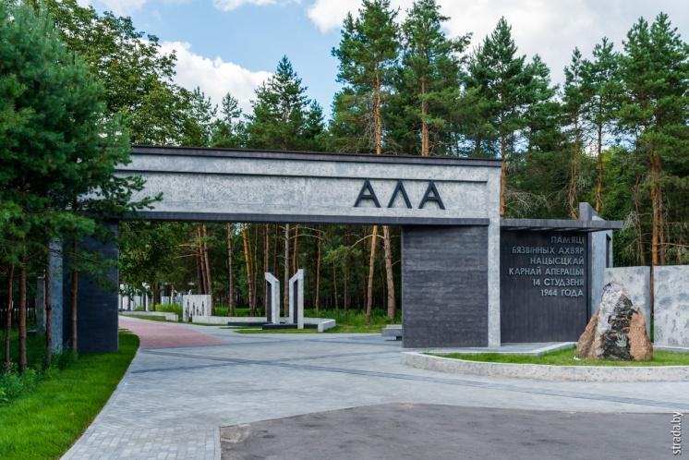
Беларуси

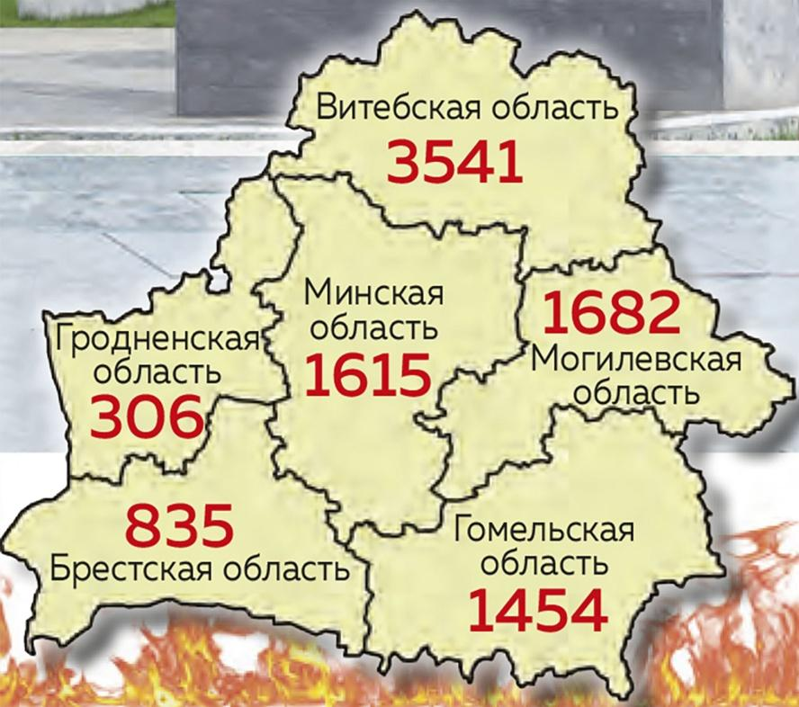
Карта сожжённых деревень

